Мероприятия в рамках проведения Дня молодого избирателя
проходят в Ханкайском муниципальном районе

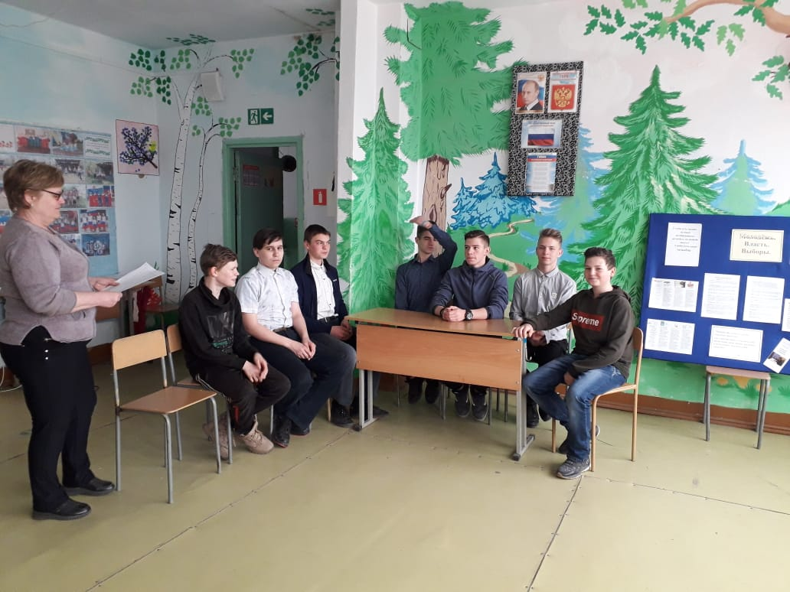

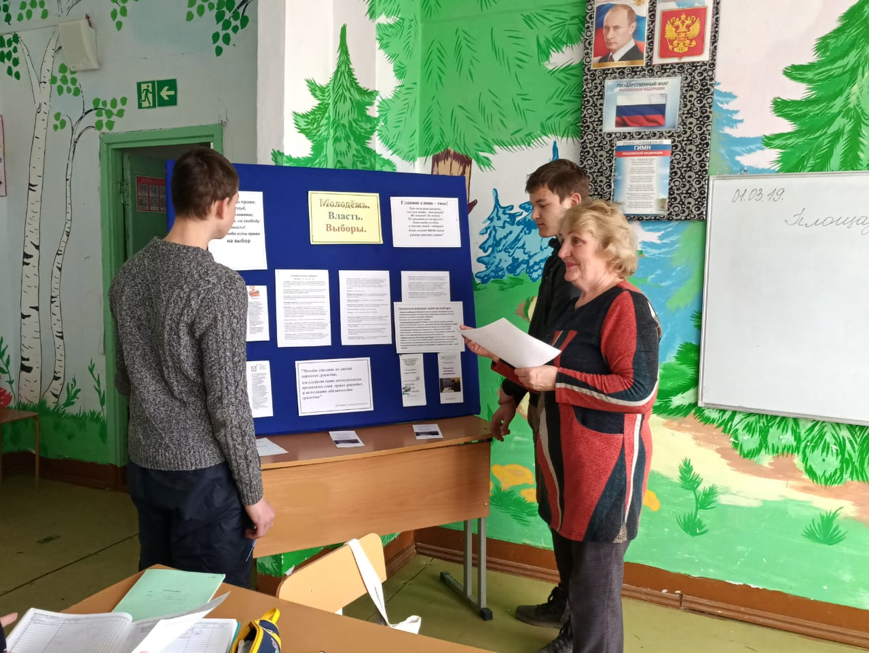
1 и 20 марта в библиотеке села Майское для молодых избирателей села и учащихся вечерней школы в рамках проведения в Ханкайском районе дня молодого избирателя прошли мероприятия, подготовленные работниками библиотеки совместно с членами участковой избирательной комиссии № 2922. Секретарь комиссии Воробьева М.А. провела беседу с читателями библиотеки на тему «Молодежь. Власть. Выборы», а заместитель председателя УИК № 2922 Волокитина Г.В. - с учащимися вечерней школы.
На всех мероприятиях присутствовала председатель комиссии Т.А. Волгунина . Татьяна Александровна рассказывала присутствовавшим об истории избирательного процесса в России, об органах местного самоуправления, избираемых на выборах, о работе участковой комиссии. В конце каждого мероприятия проводилась викторина «Я и право».

